**MANUAL DE USUARIO GEOPARQTabla de Contenidos**

INTRODUCCCION 3

1. ESPECIFICACIONESAPLICACION GEOPARQ está desarrollada en ASP.Net C es compatible con todos los navegadores y puede ser accedida desde dispositivos móviles, está dirigida para usuarios en general. 3

1.1 Ingreso a la Aplicación 3

1.1.1 Registro. 4

1.1.2 Ingreso Usuario. 5

1.1.3 Ingreso Usuario Externo. 6

1.1.4 Ingreso Usuario Administrador. 6

2. Perfil Usuario Administrador 8

Administración y Configuración 8

2.1 Gestión de Usuarios 8

2.2 Gestión de Centros 9

2.3 Gestión de Sedes 10

2.4 Gestión de Parqueaderos 12

3 Perfil Usuario Interno 14

4 Perfil Usuario Externo 15

Lista de referencias 20

Apéndice 21

Vita 22

# 

# INTRODUCCCION

GEOPARQ es una herramienta de Georreferenciación web, diseñada como proyecto, esta permite a los usuarios acceder a información de centros y sedes de la universidad SAN MARTIN Bogotá identificando lugares de parqueo cercanos a cada una de las sedes consultadas, accediendo de igual manera a información como horarios ubicación y tarifas, entre otras de estos lugares.

# ESPECIFICACIONESAPLICACION GEOPARQ está desarrollada en ASP.Net C es compatible con todos los navegadores y puede ser accedida desde dispositivos móviles, está dirigida para usuarios internos de la FUSM y usuarios externos en general.

## 1.1 Ingreso a la Aplicación

Para acceder se debe ingresar vía web, al ingresar será dirigido a la página de inicio con la siguiente interfaz de usuario, donde se encuentra las diferentes opciones configuradas para la navegación.

*F1. Interfaz de Inicio*

### 1.1.1 Registro.

Para realizar el registro, el usuario debe contar con una cuenta de correo dominio .sanmartin.edu.co, ejemplo: user@sanmartin.edu.co, acceder a la opción Registrarse donde se le solicitara la siguiente información:

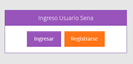

*F2. Botón de Ingreso – Registro*

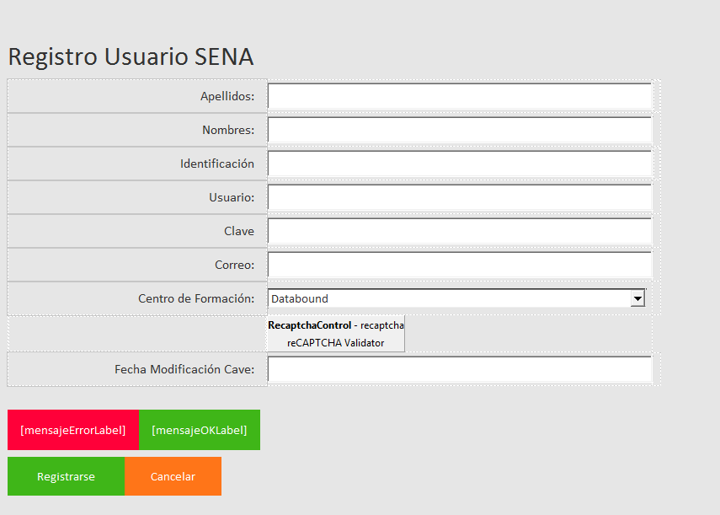

*F3. Formulario Registro*

### 1.1.2 Ingreso Usuario.

Si el usuario tiene una cuenta registrada, debe acceder mediante la opción INGRESAR con su usuario y contraseña, aparecerá un control de seguridad captcha el cual también debe digitar para ingresar al sistema, si diligencia su información de manera incorrecta o la olvido, GEOPARQ le permite recuperarla realizando el reseteo de contraseña. Otra funcionalidad con la que cuenta el usuario registrado es configurar su perfil; agregando una foto de perfil, realizando la actualización de sus datos y/o eliminando su cuenta.

### 1.1.3 Ingreso Usuario Externo.

Si el usuario es externo, no pertenece a la comunidad San Martin o no cuenta con un correo dominio SanMartin, se puede acceder por medio de la opción Ingreso sin Login, la cual dirige a las opciones de navegación donde el usuario puede consultar sedes, centros, parqueaderos y trazar la ruta de acceso a los mismos.

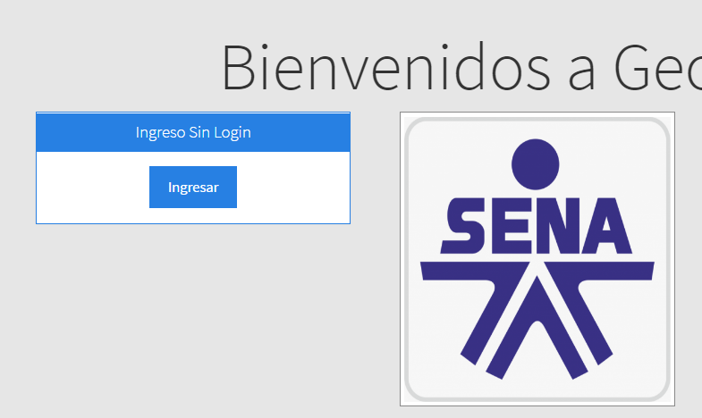

*F4. Ingreso sin Login*

### 1.1.4 Ingreso Usuario Administrador.

Si ya cuenta con un usuario registrado debe acceder mediante la opción INGRESAR con su usuario y contraseña, aparecerá un control de seguridad captcha el cual también debe digitar para ingresar al sistema.



*F6. Ingreso Usuario Administrador*

Al acceder se encuentra la interfaz de inicio donde se encuentra un breve resumen de que es la aplicación y en la parte superior el menú de navegación.

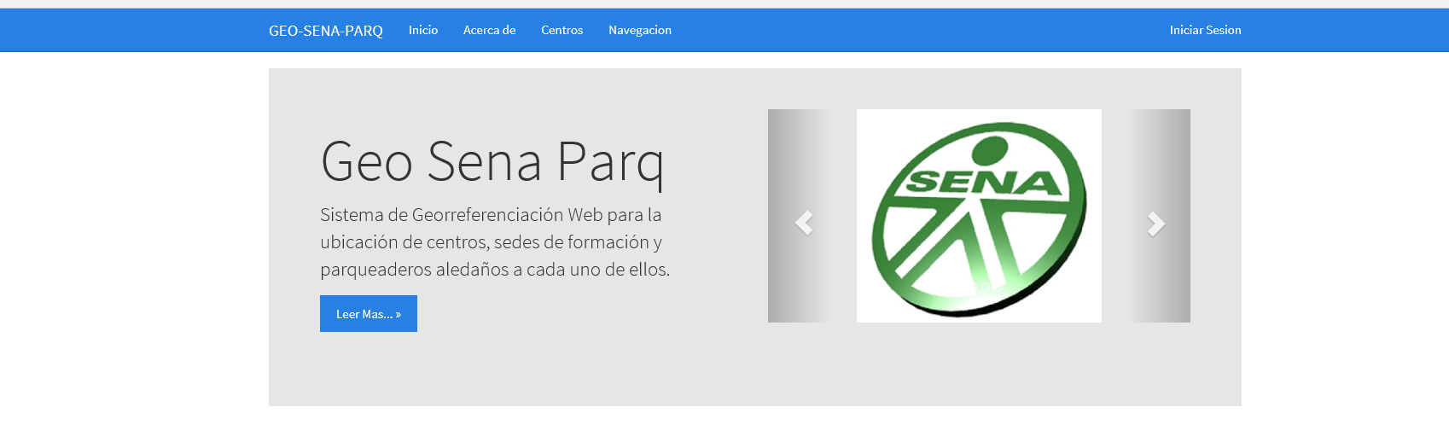

*F7. Menú de Navegación*

*F8. Introducción*

## Perfil Usuario Administrador

## Administración y Configuración

Desde el módulo de Administración se puede realizar las tareas de Configuración y parametrización de la aplicación tales como creación, modificación, eliminación de usuarios, sedes, centros y parqueaderos, de igual manera generar reportes.



*F9. Menú Administrador*

### 2.1 Gestión de Usuarios

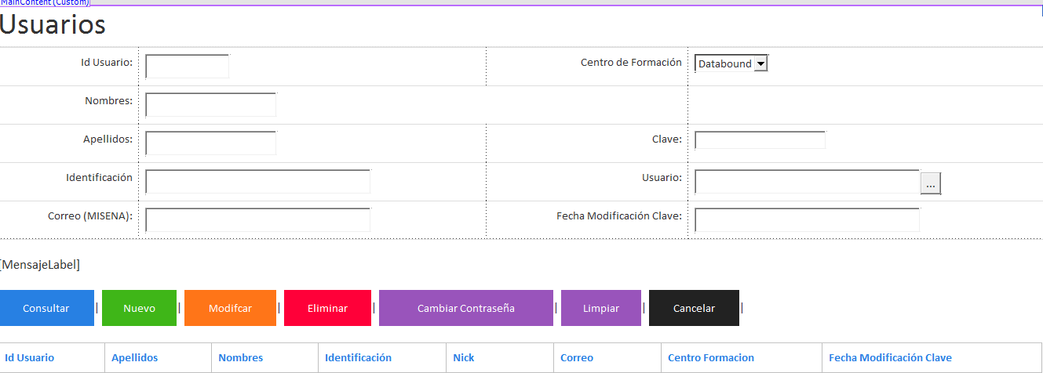

*F10. Gestión de Usuarios*

**Creación de Usuarios:** Se realiza mediante la opción crear usuario, donde es solicitado los datos básicos de creación

**Actualización de Usuarios:** Se realiza la consulta del usuario a modificar por número de documento, posterior se debe digitar la información a cambiar y dar clic en la opción actualizar para guardar la información nueva. Con esta opción se puede actualizar datos como Nombre, foto y con el botón cambiar contraseña se puede modificar la contraseña del usuario.

**Eliminación de Usuarios:** Se debe seleccionar el usuario que se desea eliminar y con la opción eliminar usuario se realiza eliminación.

### 2.2 Gestión de Centros

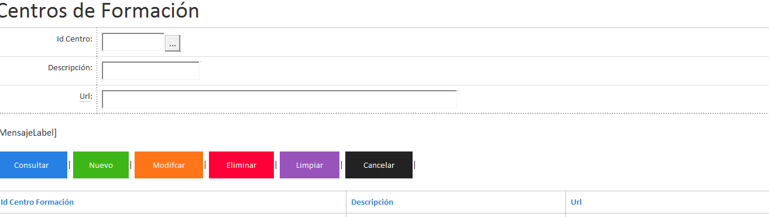

*F11. Gestión de Centros*

**Creación de Centros** En la opción nuevo se puede realizar la creación de centros para lo cual se debe registrar el id de centro el cual será su identificador, en el campo descripción generar un abreve descripción del centro y en el campo URL la dirección web de la página del centro, el cual permite redirigir a los usuarios a esta.

**Modificación de Centros** En la opción Modificar se realiza la actualización de los datos que contiene el centro que se quiere editar; ID, Descripción y URL.

**Eliminación de Centros** En la opción Eliminar se puede seleccionar el centro a eliminar y borrar el registro

### 2.3 Gestión de Sedes

Se encuentra creada las sedes principales de la universidad, Medellin, Cali, Barranquilla, Bogota.

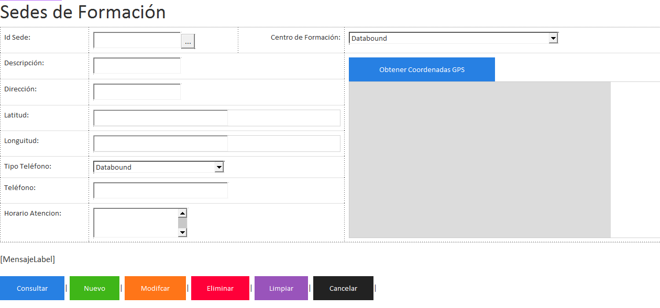

*F12. Gestión de Sedes*

**Creación de Sedes:** En esta opción se puede realizar la creación de sedes, para lo cual se genera el nombre de la sede a crear en la campo ID y se parametriza ingresando la dirección y las coordenadas que sirven como punto de referencia a la API de Google Maps para la ubicación de sedes en el módulo de navegación de la aplicación además de los datos de contacto y horarios, adicional en la opción centros de formación se despliega el listado de centros creados, donde se debe seleccionar uno para asociar la sede que se está creando a este centro; en la parte derecha en el mapa de navegación se verá la ubicación de la sede creada

**Actualización de Sedes:** En la opción modificar se realiza la edición y actualización de los datos contenidos registrados al momento de crear las sedes

**Eliminación de Sedes:** Por medio de esta opción se puede borra un registro de sedes creadas

### 2.4 Gestión de Parqueaderos



*F13. Gestión de Parqueaderos*

**Creación de Parqueaderos** Se realiza por medio del botón nuevo,los parqueaderos pertenecen a una sede por lo cual se debe seleccionar en la opción sede aquella a la que se va a asociar, se registra el Id el cual será el identificador del parqueadero creado, en el campo descripción se registra una memoria de apoyo, en el campo dirección se registra la dirección del parqueadero a crear, en los campos latitud y longitud se registra las coordenadas para ubicación en google maps, al ingresar estos datos se visualiza en la parte derecha, en el mapa la ubicación del parqueadero.

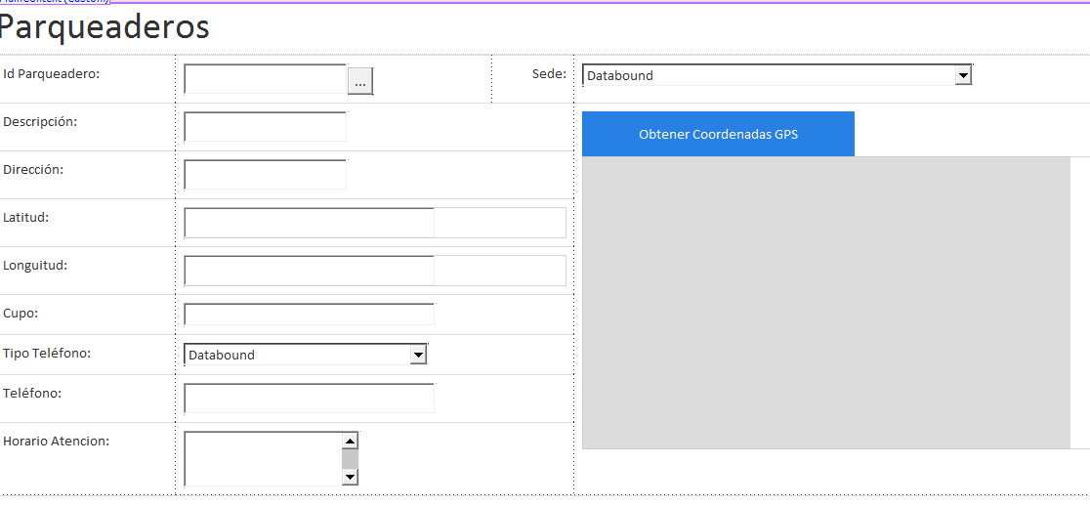

*F14. Gestión de Parqueaderos*

**Modificación de Parqueaderos** En la opción consultar se visualiza los parqueaderos creados y mediante el botón modificar se puede realizar la actualización de los campos que contiene los parqueaderos creados que corresponden a los mismos que se visualizan en la figura anterior cuando se realiza la creación.

**Eliminación de Parqueaderos** En la opción eliminar, se puede realizar el borrado de un registro de los parqueaderos creados.

**2.5 Generación de reportes**

La aplicación tiene la opción de generar reportes gracias a cristal report y la asociación de glogló analitycs, desde donde se puede visualizar uso, distribución de usuarios por sedes y centros, tipo de usuario.

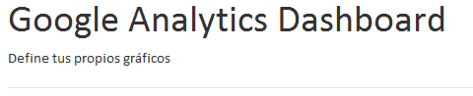

*F15. Reportes*

**Reportes definidos:**

* Listado de Centros
* Listado de Sedes
* Listado de Parqueaderos
* Listado de Usuarios
* Uso de Aplicación

## Perfil Usuario Interno

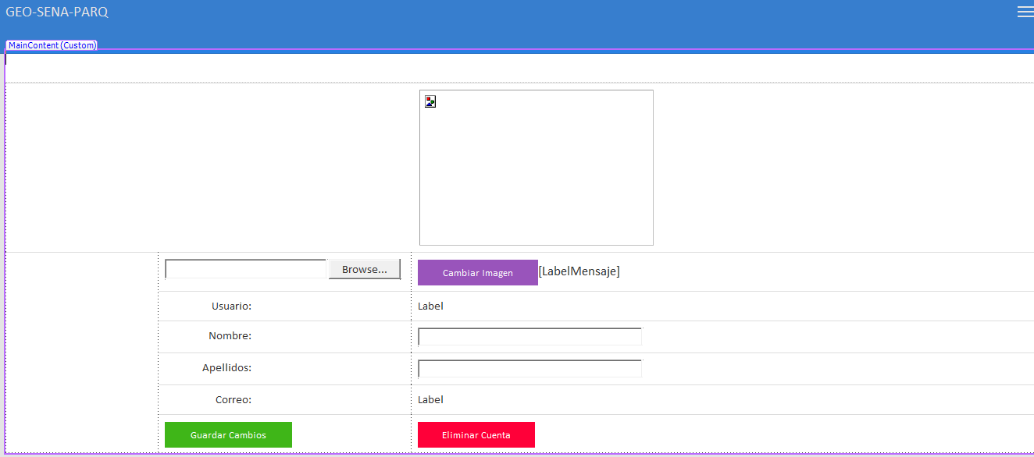

*F16. Perfil de Usuario*

**3.1 Editar perfil**

La opción editar perfil permite editar el perfil de usuario, nombre, contraseña foto

**3.2 Ubicar Centros**



*F17. Consulta de Centros*

Para ubicar un centro el usuario debe acceder por la opción Centros y escoger el centro del que requiere información, en el mapa se muestra la ubicación exacta del centro y su ubicación actual.

**3.3 Ubicar Parqueaderos**

Para ubicar un Parqueadero el usuario debe acceder por la opción Centros y escoger el centro del que requiere información, en el mapa se muestra la ubicación exacta del centro y su ubicación actual.



*F18. Navegación*

**3.4 Trazar Ruta**

Trazar ruta Al encontrar una sede o centro se puede generar una ruta de llegada desde la ubicación del usuario.

## 4 Perfil Usuario Externo

**4.1 Ubicar Centros**

Para ubicar un centro el usuario debe acceder por la opción Centros y escoger el centro del que requiere información, en el mapa se muestra la ubicación exacta del centro y su ubicación actual.

**4.2 Ubicar Parqueaderos**

Para ubicar un centro el usuario debe acceder por la opción Centros y escoger el centro del que requiere información, en el mapa se muestra la ubicación exacta del centro y su ubicación actual.

**4.3 Trazar Ruta**

Trazar ruta Al encontrar una sede o centro se puede generar una ruta de llegada desde la ubicación del usuario.

**5. Restricciones**

Al ser una aplicación web se requiere de acceso a internet para su visualización y navegación.

Tabla 1. Sedes y Centros

|  |  |  |  |
| --- | --- | --- | --- |
|  | |  | |
|  | |  | |
|  | **Sedes** | | **Total Sedes** | |
| **Total general** |  | | **52** | |
|  |  | |  | |

**Lista de tablas**

Tabla 1. Centros y Sedes. 3

**Lista de figuras**

Figura 1. Formas y descripción de las formas. 4

Figura 2. Formas y descripción de las formas. 4

Figura 3. Formas y descripción de las formas. 4

Figura 4. Formas y descripción de las formas. 4

Figura 5. Formas y descripción de las formas. 4

Figura 6. Formas y descripción de las formas. 4

Figura 7. Formas y descripción de las formas. 4

Figura 8. Formas y descripción de las formas. 4

Figura 9. Formas y descripción de las formas. 4

Figura 10. Formas y descripción de las formas. 4

Figura 11. Formas y descripción de las formas. 4

Figura 12. Formas y descripción de las formas. 4

Figura 13. Formas y descripción de las formas. 4

Figura 14. Formas y descripción de las formas. 4

Figura 15. Formas y descripción de las formas. 4

Figura 16. Formas y descripción de las formas. 4

Figura 17. Formas y descripción de las formas. 4

Figura 18. Formas y descripción de las formas. 4

# Lista de referencias

Andrews, S. Fastqc, (2010). A quality control tool for high throughput sequence data.

Augen, J. (2004). Bioinformatics in the post-genomic era: Genome, transcriptome, proteome, and information-based medicine. Addison-Wesley Professional.

Blankenberg, D., Kuster, G. V., Coraor, N., Ananda, G., Lazarus, R., Mangan, M., ... & Taylor, J. (2010). Galaxy: a web‐based genome analysis tool for experimentalists. Current protocols in molecular biology, 19-10.

Bolger, A., & Giorgi, F. Trimmomatic: A Flexible Read Trimming Tool for Illumina NGS Data. URL http://www. usadellab. org/cms/index. php.

Giardine, B., Riemer, C., Hardison, R. C., Burhans, R., Elnitski, L., Shah, P., ... & Nekrutenko, A. (2005). Galaxy: a platform for interactive large-scale genome analysis. Genome research, 15(10), 1451-1455.

# Apéndice

Las tablas y figuras pueden ir en el apéndice como se mencionó anteriormente. También es posible usar el apéndice para incluir datos en bruto, instrumentos de investigación y material adicional.

# Vita

Acá se incluye una breve biografía del autor de la tesis.